## RAPPORT ZENITH WEB DE BOLATY DU 12-04-2023

-l’impression des reçu sur l’application fournisseurs tontine ne marche pas, voir également les rééditions (versement, Charges, reversement,….etc.) et si possible les SMS et le Pb des codes de validation à la 1ere connexion client et fournisseur.

* **VALIDATION CLIENT MOBILE :** Impossible de valider la demande de client venant de l’application mobile un message d’erreur s’affiche ci-dessous :
* Intégrer la photo et signature insérer sur le client lors de sa création dans l’application mobile et s’assurer que la photo et la signature soit visibles après la validation.

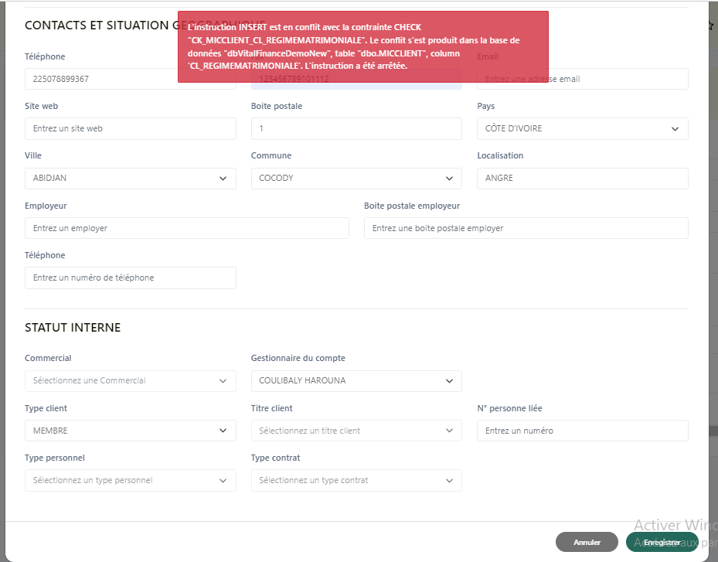

**RETOUR SUITE AUX ECHANGE SUR VOS AP**

Cher Monsieur,

Merci pour votre retour. Ci-dessous notre documentation API :

- HUB2 technical documentation : <https://docs.hub2.io/>

- Public reference of the HUB2 api: <https://api.hub2.io/api/references>

Merci de bien vouloir renseigner le formulaire ci-suit et nous transmettre la documentation suivante pour la rédaction du contrat :

* Duedil form : <https://forms.office.com/pages/responsepage.aspx?id=y0lJq3llSkyIhydlION74WdWNeeUu05Ntn3Kw_YsyV9UNU9YUUhFNllaR1c3NUpFQzFaU0NUTjhLMCQlQCN0PWcu>
* RCCM / Certificat d'immatriculation
* Copie de l'acte de nomination du dirigeant
* Les derniers statuts mis à jour de la Société
* Copie de la pièce d'identité des associés personnes physiques et du/des dirigeant(s)
* Copie du RCCM / Certificats d'immatriculation et des statuts actualisés des associés personnes morales
* Copie du RIB

Après transmission des documents, [@Abel Williams DE](mailto:williams.de@hub2.io) vous donnera accès à notre sandbox.

Cordialement

**Suggestion sur le logiciel zénith web :**

* ***Nouvelle anomalie trouvée : malgré que la journée ait été fermée, j’ai utilisé le module***

***changement de la journée pour revenir sur cette journée. J’ai faire opérations qui devraient***

***être impossible à effectuer puis que la journée est fermer, cette contrainte n’est pas***

***respectée puisse qu’on peut toujours (crée un commercial, une personne physique, morale,***

***tiers, faire des versements, retraits, OD, extourne des opérations etc.) Comme si la journée est toujours ouverte. Egalement aussi pour un exercice fermé on ne doit pas pouvoir effectuer des opérations si ce n’est que affichage des états : zénith web et tontine mobile fournisseur.*** MEMBRE ET TIERS, guichet, comptabilité, épargne en cour…

- RELANCE!!!*

Nous avons tester l'application de géolocalisation des collectrices.

Voici le constat de non localisation par agence:

- Divo: seule OKPE Marthe

- Tiassalé : Aucune des collectrices

- Gd Bassam : Aucune

- Aboisso : Aucune

- Bonoua: N'Douba Chistine / KOFFI Cœur / Yao Bloko Angèle

Agboville : Aucune

Gd Lahou: Aucune

Dabou: Aucune

Veuillez voir si toutes les agences sont bien intégrées dans la base de données. Reste à appeler

-j’ai travaillé avec la collectrice de tiassalé son apk n’est pas bon

-j’ai téléchargé la version de l’apk sur le playstore pour faire le test et ça marche pas

Conclusion : c’est l’apk sur le store qui pose problème, ce qui veut dire qu’il y’a deux versions d’apk

GEOLOCALISATION SEUL MR DIARRASSOUBA PEUT AVOIR LA REQUETE

https://mapsserveur.mgdigitalplus.com:8090/Service/wsOperateurposition.svc/pvgAjouter

{"Objet":[{"PP_INDEX":"1","PP_DATE":"24-03-2023","EJ_IDEPARGNANTJOURNALIER":"","OP_CODEOPERATEUR":"100100008","CL_IDCLIENT":"","MB_IDTIERS":"","SO_CODESOCIETE":"0001","AG_CODEAGENCE":"1001","PV_CODEPOINTVENTE":"100100001","LO_CODELOGICIEL":"5","PP_LONGITUDE":"-3.9368538","PP_LATIITUDE":"5.3708667","PP_DATESAISIE":"24-03-2023","SL_LIBELLEECRAN":"Saisie de Continent","SL_LIBELLEMOUCHARD":"INSERTIONS","TYPEOPERATION":"","LG_CODELANGUE":"fr","clsObjetEnvoi":{"OE_A":"1001","OE_Y":"100100008","OE_J":"24-03-2023"}}]}

**clôture : voici le message qui s’affiche : « Le bilan n'a pas encore démarré, opération impossible !!! » Ceci est sur tous les sous menu de ce menu.**

**Clôture exercice : il n’y a aucun bouton pour faire la clôture de l’exercice.**

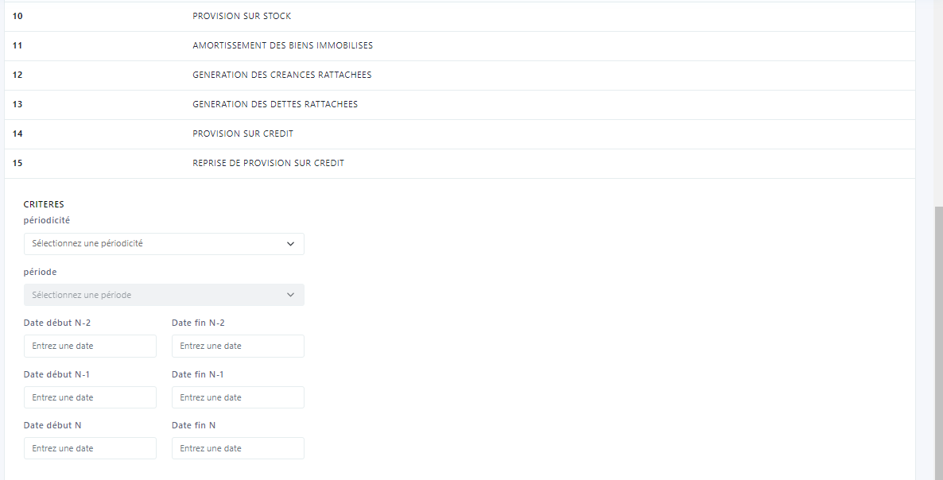

Affectation résultat en instance : aucune écriture comptable n’a été générer, l’état ne doit pas s’afficher vide un message doit afficher nous indiquant qu’il y’a aucun élément trouvé dans le journal.

Répartition du résultat e instance : aucun montant ne s’affiche, au minimum nous devons avoir zéro (0) dans le champ« Réparation du résultat en instance » et aussi le montant devait être grisé on ne doit pas saisir dans le champ « Réparation du résultat en instance »

Affectation résultat

**CREATION COMPTE INSTITUTION : PAS OK,**

**On arrive pas à crée un compte épargne, et aussi le message du paramétrage du dépôt minimum à l’ouverture ne marche pas lorsqu’on effectuer le paramétrage.**

-Permettre le virement de la carte ordinaire vers une carte de transfert, en attente des services web.